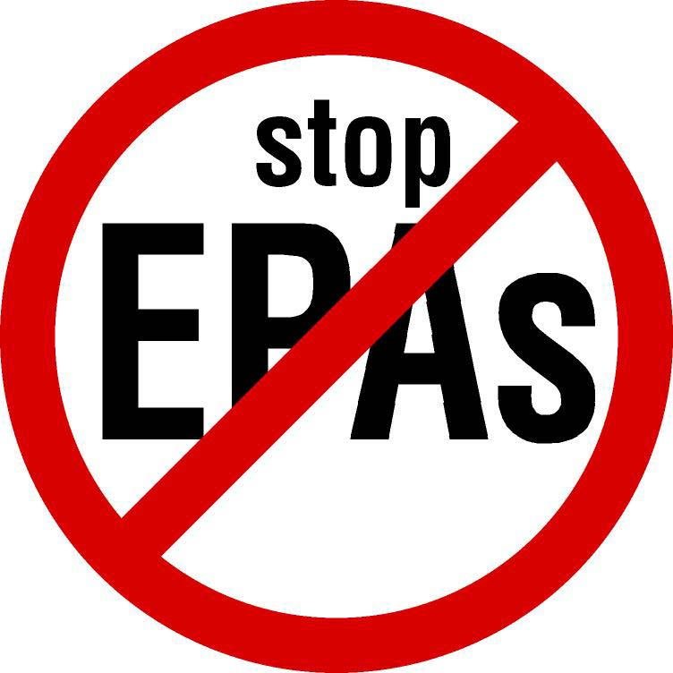
Stopp EPAs

Für eine solidarische Welt


Die Europäische Union verhandelt derzeit mit 78 Staaten aus Afrika, der Karibik und der Pazifik-Region (AKP-Staaten) über wirtschaftliche „Partnerschaftsabkommen“ (Economic Partnership Agreements, EPAs). Von Partnerschaft fehlt jedoch jede Spur:
Die EPAs sind weitreichende Freihandelsabkommen im Interesse europäischer Konzerne.

+++ Was sind EPAs +++

Die EU gibt an, mit den EPAs „lediglich“ die Anforderungen der Welthandelsorganisation (WTO) zu erfüllen. Doch EPAs gehen weit über WTO-Regeln hinaus: Die Märkte sollen unbegrenzt für Importe geöffnet und der Zugang zu Rohstoffen, vom Erdöl, über Holz bis hin zu Metall, gesichert werden. Dienstleistungskonzerne, von Finanzen über Wasser bis zu Tourismus, können mit den EPAs ihren Expansionsdurst stillen. Geistige Eigentumsrechte sollen ebenfalls mit den EPAs erweitert werden.
Als Krönung soll die Liberalisierung von Investitionen in den Verträgen verankert und der Zugang zu lukrativen öffentlichen Aufträgen und die Liberalisierung des Wettbewerbs sicher gestellt werden. Vorhaben, die in der WTO an einem breiten Bündnis von Entwicklungsländern bereits scheiterten. Die EU versucht nun, diese Vereinbarungen bilateral über EPAs durchzudrücken.

+++ Die Folgen +++

Bisherige Handelsliberalisierungen in den AKP-Staaten erhöhten die Armut immens, die EPAs werden diesen Trend fortsetzen.
Ein Großteil der Bevölkerung in diesen Ländern lebt von der Landwirtschaft. Schon jetzt entledigt sich die EU in den AKPs ihrer landwirtschaftlichen Überproduktion und zerstört damit die lokalen Märkte.
Werden die Importzölle weiter gesenkt, verlieren Millionen gänzlich ihre Lebensgrundlage. Auch die wenigen Industriebetriebe und das Kleingewerbe werden einer vernichtenden Konkurrenz ausgesetzt.
Ausländische Investoren werden kaum Auflagen erhalten. Dadurch wird die soziale und ökologische Verwüstung weiter vorangetrieben. Demokratische Spielräume für eine eigenständige Wirtschafts- und Sozialpolitik werden mit den EPAs beerdigt. Die EU bekennt ganz offen: Um von den Ländern dieser Welt Freihandel einzufordern, muss auch in der Europäischen Union privatisiert, Löhne gesenkt und die Sozialleistungen eingestampft werden. Die Telekom-Angestellten, die auf Druck der Aktionäre zu zehntausenden „ausgelagert“ werden sollen, haben also unmittelbar etwas mit den EPAs zu tun.

+++ Die Zeit drängt +++

Ende diesen Jahres sollen die Verhandlungen über die EPAs abgeschlossen sein. Dabei sind die AKP-Staaten nur der Anfang – weitere EPAs mit anderen Regionen liegen in den Schubladen der Europäischen Kommission.

AKTIONSAUFRUF Internationaler StopEPA-Tag

Am 27. September 2007 jährt sich zum fünften Mal der Beginn der EPA-Verhandlungen.
Aus diesem Anlass ruft ein breites Bündnis zivilgesellschaftlicher Organisationen und Netzwerke in der EU und in den AKP-Staaten – wie auch in anderen Regionen – auf, am 27.09.2007, dem internationalen StopEPA-Tag, gemeinsam gegen die geplanten EU-AKP- Freihandelsabkommen zu protestieren!

Weitere Infos unter: www.attac.de/wto/epas

